CERTIFICAÇÃO

Pearson Vue – Provas On-line

Endereço [www.vue.com/isqi](http://www.vue.com/isqi)

Existe no SENAC

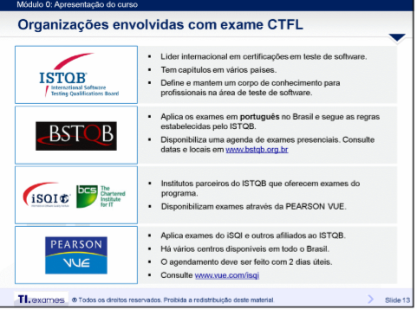

Teste é diferente de qualidade

Para medir a qualidade do software, pensamos da seguinte forma:

Funcional: a funcionalidade do software, cadastrar cliente, emitir produto...

Performance;

Usabilidade;

Segurança

**Monitoramento e Controle do Teste - Atividades**

Planejamento dos testes

Analise dos testes

Modelagem e implementação do teste

Relatório de progresso e resultado de testes

Avaliação da qualidade de um objeto de teste

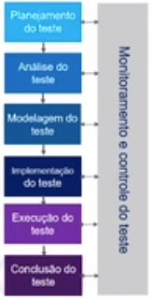

**Objetivos de Testes**

1 - Avaliar os produtos de trabalho – analista de testes pode ajudar a avaliar se a história está bem escrita, os requisitos, o código.

2 – Verificar se todos os requisitos especificados foram atendidos.

3 – Validar se o objeto de teste está completo e funciona como esperado. Ex: uma funcionalidade se está fazendo o que é par fazer.

4 – Criar confiança no nível de qualidade do objeto de teste. A medida que estão sendo executado os testes, vai aumentando o nível de confiança. Quando é encontrado um erro ele cai. A confiança aumenta quando o espaçamento entre um erro e outro aumenta a medida que vai se executando os testes.

5- Evitar defeitos. Pode ser feito conversando com quem está especificando os requisitos com analista de negócio ou dono do produto, colocar um olhar crítico, pode ser que encontre problemas, mude o requisito, deixar a forma de escrever mais clara. Dessa forma pode evitar um problema no futuro.

6 – Encontrar falhas e defeitos. Deve-se encontrar defeitos, se não for encontrado pode ser que a técnica que está sendo aplicada não é eficaz.

7 – Fornecer informações suficiente para tomada de decisão. Como informar se a quantidade de erros está grande, evitando assim que o produto seja disponível em produção naquele momento.

8 – Reduzir o nível de risco de qualidade de software inadequada.

9 – Atender a conformidade contratual ou regulatória.

**Teste dinâmico e estático**

Dinâmico – necessário o software está pronto. Inclui atividades de planejamento, execução e controle e necessita que o software seja executado.

Estático – inclui atividades de revisão, inspeção e análise estática do código. Pode ser realizada em qualquer documentação como: requisitos e histórias de usuários e também no código fonte, durante a etapa de construção do software. Também inclui a validação de produtos de trabalho. Atua mais junto da área de negócio e PO. Atividades de revisão e inspeção das histórias e documentos gerados durante a construção do software.

**Verificação e Validação**

Verificação: verificar se o sistema atende aos requisitos, estórias de usuários ou outras especificações.

Validação: Verificar se o sistema atenderá as necessidades do usuário e de outras partes interessadas em seu ambiente operacional. O que foi feito, resolve o problema do cliente? Uma determinada funcionalidade está correta?

Estamos construindo o produto certo? Foi implementada a funcionalidade certa?

**Conceito de teste**

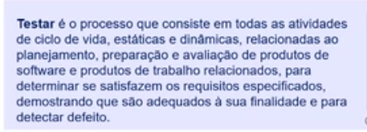

**Testes e Depuração**

Teste: A execução dos testes pode mostrar falhas causadas por defeitos no código.

Depuração do código: correção das falhas encontradas.

Testes de confirmação: verificam se as correções resolveram os defeitos.

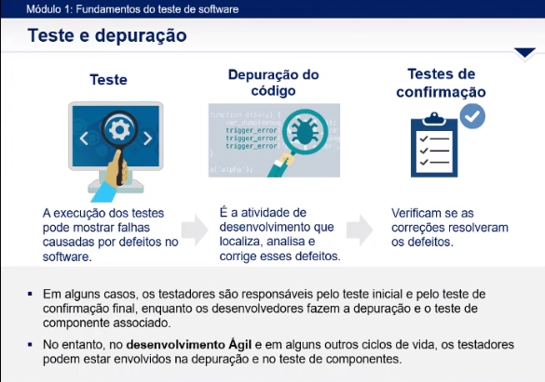

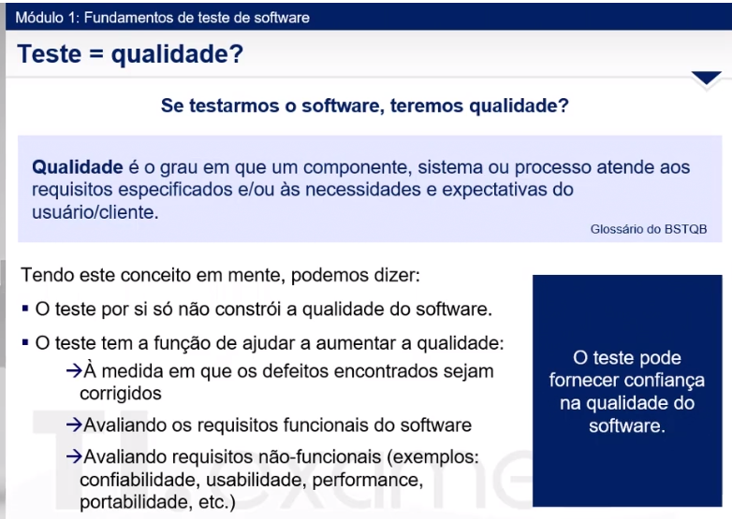

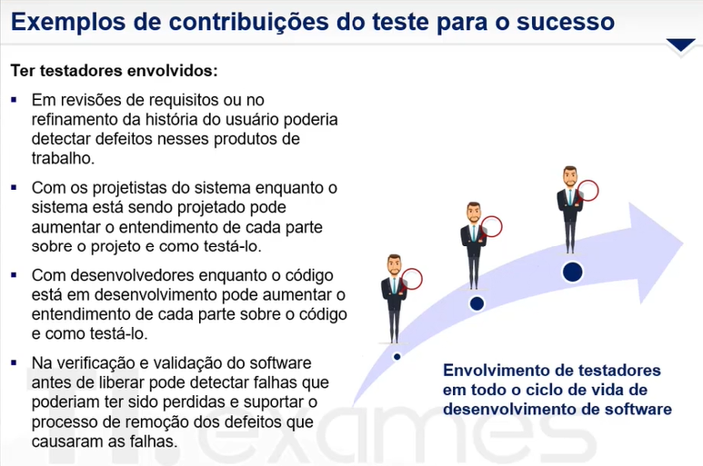

**Erro, Defeito e Falha**

Erro: Uma pessoa pode cometer um erro.

Defeito: Que pode ser introduzido ao código do software ou a outro produto de trabalho.

Falha: A execução de um código defeituoso pode levar a uma falha.

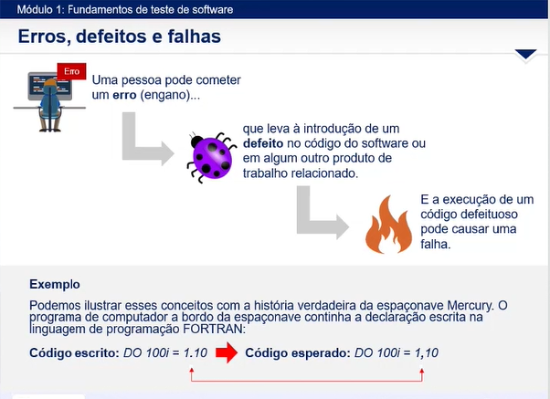

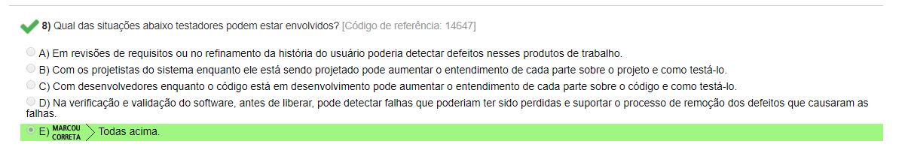

**Níveis de testes**

Precisamos entender como que o desenvolvimento e construção ocorre.

Testes Unitários: Tenho as funcionalidades desenvolvidas separadamente, onde cada uma representa uma unidade, como cadastro de cliente, validação de CPF. Os testes serão realizados para cada unidade. Esse é o mais baixo nível. Eles podem ser feitos de forma manual ou automatizada. Será testada individualmente cada unidade.

Teste de Integração: São testes realizados quando juntamos algumas funcionalidades ou unidades como o cadastro de clientes integrado a unidade de validar CPF, formando sub módulos. Preciso garantir que ao integrar duas funcionalidades ou mais, elas irão funcionar adequadamente.

Teste de sistema: Um conjunto de sub módulo vão sendo integradas e formando os módulos. Quando juntamos vários módulos formamos o sistema. O módulo de Cliente, Pedido e Emissão de Nota Fiscal.

Teste de aceitação: Nesse será realizado para validação do sistema pelo cliente se está de acordo com o esperado e atendendo as necessidades.

**Normas ISO – Padrões Internacionais para Testes de Software**

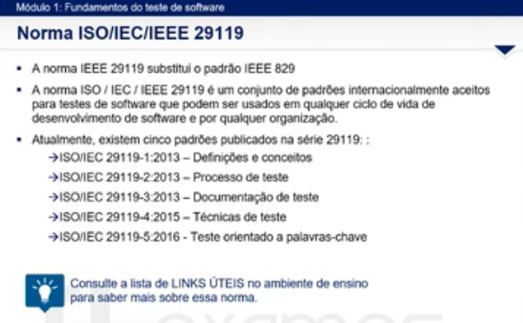

**Planejamento do Teste**

Todo teste tem que ter um objetivo: validar performance, garantir que não tenha um bug crítico, garantir que o cliente precisa fazer o que ele precisa.

O planejamento envolve pensar qual o objetivo do teste e que tarefas envolve para atender ao objetivo.

Nessa etapa que se cria o plano de testes.

